**BỘ ĐỀ ÔN**

**ĐỀ SỐ 4**

**KỲ THI THPT QG**

**NĂM HỌC 2019-2020**

**PHẦN ĐỀ BÀI**

**I ===I**

**Câu 1:** Theo thuyết lượng tử ánh sáng, ánh sáng gồm các hạt mang năng lượng gọi là:

**A.** phô tôn **B.** nơ trôn **C.** electron **D.** proton

**Câu 2:** Lực kéo về tác dụng lên một chất điểm dao động điều hòa có độ lớn.

**A.** tỉ lệ với độ lớn của li độ và luôn hướng về vị trí cân bằng.

**B.** tỉ lệ với bình phương biên độ.

**C.** không đổi nhưng hướng thay đổi.

**D.** và hướng không đổi.

**Câu 3:** Khi xảy ra hiện tượng cộng hưởng cơ thì vật tiếp tục dao động

**A.** với tần số lớn hơn tần số dao động riêng.

**B.** với tần số nhỏ hơn tần số dao động riêng.

**C.** mà không chịu ngoại lực tác dụng.

**D.** với tần số bằng tần số dao động riêng.

**Câu 4:** Độ to của âm là một đặc trưng sinh lí của âm gắn liền với

**A.** mức cường độ âm. **B.** tần số âm. **C.** cường độ âm. **D.** đồ thị âm.

**Câu 5:** Trên một sợi dây có sóng dừng bước sóng λ. Khoảng cách giữa hai nút sóng liền kề là

**A.** λ/2. **B.** λ/4. **C.** 2λ . **D.** λ.

**Câu 6:** Để xem các chương trình truyền hình phát sóng qua vệ tinh, người ta dùng anten thu sóng trực tiếp từ vệ tinh, cho đi qua bộ xử lý tín hiệu rồi đưa đến màn hình. Sóng điện từ mà anten thu trực tiếp từ vệ tinh thuộc loại

**A.** sóng ngắn. **B.** sóng cực ngắn. **C.** sóng trung. **D.** sóng dài.

**Câu 7:** Phát biểu nào sau đây đúng?

**A.** Ánh sáng đơn sắc là ánh sáng bị tán sắc khi truyền qua lăng kính.

**B.** Ánh sáng trắng là hợp của nhiều ánh sáng đơn sắc có màu biến thiên liên tục từ đỏ đến tím.

**C.** Tổng hợp các ánh sáng đơn sắc sẽ luôn được ánh sáng trắng.

**D.** Chỉ có ánh sáng trắng mới bị tán sắc khi truyền qua lăng kính.

**Câu 8:** Cho mạch điện xoay chiều có điện trở thuần mắc nối tiếp với cuộn dây thuần cảm kháng. Chọn kết luận nào sau đây là **không đúng**?

**A.** Cường độ dòng điện hiệu dụng qua điện trở và qua cuộn dây là như nhau.

**B.** Điện áp hai đầu cuộn dây trễ pha so với điện áp hai đầu điện trở góc π/2 .

**C.** Điện áp hai đầu cuộn dây sớm pha hơn điện áp hai đầu điện trở góc π/2.

**D.** Góc lệch pha giữa điện áp hai đâu đoạn mạch với dòng điện tính bởi tan φ = ZL/R.

**Câu 9:** Hệ thức nào dưới đây không thể đúng đối với một đoạn mạch điện xoay chiều RLC nối tiếp?

**A.**  . **B.**  .

**C.**  . **D.**  .

**Câu 10:** Hạt nhân Triti (*T* ) có

**A.** 3 nuclôn, trong đó có 1 nơtron **B.** 3 nơtrôn và 1 prôtôn

**C.** 3 prôtôn và 1 nơtron **D.** 3 nuclôn, trong đó có 2 nơtron

**Câu 11:** Sắp xếp nào sau đây là **đúng**về sự tăng dần quãng đường đi được của các tia phóng xạ trong không khí?

**A.** γ, β, α **B.** α, γ, β. **C.** α, β, γ. **D.** β, γ, α.

**Câu 12:** Cho hai dao động điều hòa cùng phương có các phương trình lần luợt là x1= 4cos và  (cm). Dao động tổng hợp của hai dao động này có biên độ là

**A.** 2 cm. **B.** 4 cm. **C.** 8 cm. **D.** 4cm.

**Câu 13:** Trong thí nghiệm giao thoa sóng ở mặt nước, hai nguồn kết hợp đặt tại hai điểm A và B dao động cùng pha theo phương thẳng đứng. Trên đoạn thẳng AB, khoảng cách từ cực đại giao thoa đến cực tiểu giao thoa kế tiếp là 3cm. Bước sóng là

**A.** 10cm. **B.** 4cm. **C.** 12cm. **D.** 6cm.

**Câu 14:** Một máy phát điện mà phần cảm gồm 2 cặp cực và phần ứng gồm hai cặp cuộn dây mắc nối tiếp tạo ra dòng điện có tần số 50Hz. Tốc độ quay của roto là

**A.** 375 vòng/phút. **B.** 1500 vòng/phút. **C.** 750 vòng/phút **D.** 3000 vòng/phút.

**Câu 15:** Một đoạn dây dẫn thẳng, dài 0,5m có dòng điện I = 4A chạy qua được đặt trong từ trường đều B = 2T. Dây dẫn hợp với cảm ứng từ  một góc . Lực từ tác dụng lên dây dẫn có độ lớn bằng

**A.** 4N. **B.** 2N. **C.** 8N. **D.** N.

**Câu 16:** Hiệu điện thế hai đầu mạch có biểu thức  (V) và cường độ dòng điện  (A) thì công suất tiêu thụ là:

**A.** 200W. **B.** 400W. **C.** 400W. **D.** 693W.

**Câu 17:** Con lắc đơn đang nằm yên ở VTCB. Truyền cho con lắc vận tốc v0 = 20cm/s nằm ngang theo chiều dương thì nó dao động điều hòa với chu kỳ T = 2π/5 (s). Cho g = 10m/s2 . Chọn gốc thờigian lúc truyền vận tốc. Phương trình dao động của con lắc dạng li độ góc là

**A.** α = 0,1cos(5t – π/2) (rad). **B.** α = 0,01cos(5t – π/2) (rad).

**C.** α = 0,1cos(t/5 – π/2) (rad). **D.** α = 0,01cos(t/5 + π/2) (rad).

**Câu 18:** Xét nguyên tử hiđrô theo mẫu nguyên tử Bo. Gọi ro là bán kính Bo. Bán kính quỹ đạo dừng M bằng

**A.** 9r0 **B.** 3r0 **C.** 4r0 **D.** 16r0

**Câu 19:** Một nguồn phát ánh sáng đơn sắc có tần số 7,5.1014 Hz; công suất phát xạ bằng 10 (W). Cho hằng số Planck h = 6,625.10-34(Js). Số phôtôn mà nguồn sáng phát ra trong một giây xấp xỉ bằng

**A.** 2,01.1019 hạt **B.** 2,01.1020 hạt **C.** 1,31.1019 hạt **D.** 1,31.1020 hạt

**Câu 20:** Trong thí nghiệm Y-âng về giao thoa với ánh sáng đơn sắc có bước sóng 0,60 µm, khoảng cách giữa hai khe là 1,5 mm, khoảng cách từ mặt phẳng chứa hai khe đến màn quan sát là 3 m. Trên màn, khoảng cách từ vân sáng bậc 2 đến vân sáng bậc 5 ở cùng phía so với vân sáng trung tâm là:

**A.** 2,4 mm. **B.** 4,8 mm. **C.**1,8 mm. **D.** 3,6 mm.

**Câu 21:** Mạch LC của máy thu vô tuyến điện gồm tụ *C* và cuộn cảm L có thể thu được một sóng điện từ có bước sóng nào đó. Nếu thay tụ C bằng tụ C’ thì thu được sóng điện từ có bước sóng lớn hơn 2 lần. Hỏi bước sóng có sóng điện từ có thể thu được sóng điện từ lớn hơn bao nhiêu lần so với ban đầu nếu mắc tụ C’ song song với C ?

**A.** 5 lần. **B.**  lần. **C.** 0,8 lần. **D.**lần.

**Câu 22:** Một con lắc lò xo gồm một vật nhỏ và lò xo có độ cứng 20N/m dao động điều hòa với chu kỳ 2s. Khi pha dao động là π/2 thì vận tốc của vật là 20 cm/s . Lấy π2 = 10. Khi vật đi qua vị trí có li độ 3πcm thì động năng của con lắc là

**A.** 0,72J. **B.** 0,03J. **C.** 0,18J. **D.** 0,36J.

**Câu 23:** Hạt nhân  He có độ hụt khối bằng 0,0304u. Lấy 1u = 931,5 (MeV/c2). Năng lượng liên kết riêng của hạt nhân He bằng

**A.** 28,3176 MeV **B.** 7,0794 MeV **C.** 7,0794 J **D.** 28,3176J

**Câu 24:** Theo mẫu nguyên tử Bo, trong nguyên tử hiđrô, chuyển động của êlectron quanh hạt nhân xem là chuyển động tròn đều. Tỉ số giữa tốc độ của êlectron trên quỹ đạo K và tốc độ của êlectron trên quỹ đạo M bằng

**A.** 9 **B.** 2 **C.** 3 **D.** 4

**Câu 25:** Một cuộn dây có 400 vòng điện trở  , diện tích mỗi vòng là  đặt cố định trong từ trường đều, véc tơ cảm ứng từ vuông góc với mặt phẳng tiết diện cuộn dây. Tốc độ biến thiên cảm ứng từ qua mạch là bao nhiêu để cường độ dòng điện trong mạch là 0,3A?

**A.**  **B.**  **C.**  **D.** 

**Câu 26:**  Một tụ điện C = 0,2mF. Để mạch có tần số dao động riêng 500Hz thì hệ số tự cảm L phải có giá trị bằng bao nhiêu? Lấy  = 10.

**A.** 0,3mH. **B.** 0,4mH. **C.** 0,5mH. **D.** 1mH.

**Câu 27:** Chiếu một chùm ánh sáng hẹp gồm hai bức xạ đỏ và tím từ một môi trường trong suốt ra không khí dưới góc tới i = 300. Chiết suất của môi trường trong suốt đó đối với tia đỏ và tia tím lần lượt là  và  . Góc hợp bởi tia đỏ và tia tím sau khi tán sắc là

**A.** 150. **B.** 600. **C.** 450. **D.** 300.

**Câu 28:** Nguồn điện có suất điện động E = 12 V, điện trở trong r, nối với mạch ngoài như hình vẽ bên. Biết . Bỏ qua điện trở của ampe kế và dây nối. Ampe kế chỉ 0,5A. Giá trị của r là:

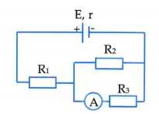

**A.** 0,5Ω **B.** 0,75Ω **C.** 1Ω **D.** 1,2Ω

**Câu 29:** Một nhà máy điện gồm hai tổ máy có cùng công suất P, hoạt động đồng thời. Điện sản xuất ra được đưa qua đường dây và truyền đến nơi tiêu thụ với hiệu suất là 80%. Biết điện áp ở hai đầu đường dây và điện trở trên dây không đổi. Nếu chỉ có một tổ máy hoạt động thì hiệu suất truyền tải là

**A.** 85%. **B.** 87,5%. **C.** 90%. **D.** 75%.

**Câu 30:** Vật sáng AB cách màn E một đoạn D = 200cm. Trong khoảng giữa vật AB và màn E, đặt một thấu kính hội tụ L. Xê dịch L dọc theo trục chính, ta được hai vị trí của L cách nhau l = 60cm để cho ảnh rõ nét trên màn E. Tiêu cự của thấu kính là:

**A.** 32cm **B.** 33cm **C.** 34cm **D.** 35cm

**Câu 31:** Trong thí nghiệm Y-âng về giao thoa ánh sáng. Nguồn phát ánh sáng trắng có bước sóng từ 380nm đến 760nm. Trên màn, M là vị trí gần vân trung tâm nhất có đúng 4 bức xạ cho vân sáng. Tổng giá trị  bằng

**A.** 1520nm **B.** 2166nm **C.** 2280nm **D.** 2255nm

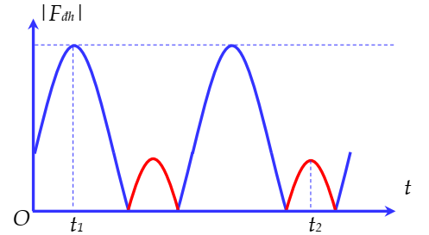**Câu 32:** Một con lắc lò xo được treo vào một điểm M cố định, đang dao động điều hòa theo phươngthẳng đứng. Hình bên là đồ thị biểu diễn sự phụ thuộc của độ lớn lực đàn hồi Fđhmà lò xo tác dụng vào M theo thời gian t. Lấy g=π2 m/s2. Biết rằng:t2=t1+0,3s. Độ dãn của lò xo tại vị trí cân bằng là  
 **A.** 2 cm. **B.**4cm.

**C.** 3 cm. **D.** 1 cm

**Câu 33:** Đặt một điện áp xoay chiều  vào mạch AB gồm điện trở , tụ điện và cuộn cảm thuần mắc nối tiếp. Ban đầu K đóng, sau đó K mở. Hình vẽ là đồ thị biểu diễn sự phụ thuộc của cường độ dòng điện i vào thời gian t. Giá trị của U0 là U0

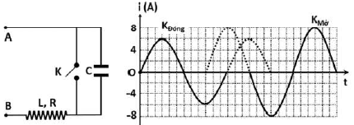

**A.** 240V. **B.** 180V. **C.** 120 V. **D.** 100 V.

**Câu 34:** Đặt vào mạch R, L, C nối tiếp một điện áp xoay chiều có giá trị hiệu dụng không đổi. Biết điện áp hiệu dụng ở hai đầu điện trở, cuộn cảm thuần, tụ điện của mạch là: 40 V, 50V và 90 V. Khi điện áp tức thời giữa hai đầu điện trở là 40 V và đang tăng thì điện áp tức thời giữa hai đầu mạch là

**A.** −29,28 V. **B.** −80V. **C.** 81,96 V. **D.** 29,28 V.

**Câu 35:** Trong thí nghiệm giao thoa Iâng thực hiện đồng thời hai bức xạ đơn sắc với khoảng vân trên màn ảnh thu được lần lượt là i1 = 0,48 mm và i2 = 0,64 mm. Xét tại hai điểm A, B trên màn cách nhau một khoảng 6,72 mm. Tại A cả hai hệ vân đều cho vân sáng, còn tại B hệ i1 cho vân sáng hệ i2 cho vân tối. Trên đoạn AB quan sát được 22 vạch sáng. Hỏi trên AB có mấy vạch sáng là kết quả trùng nhau của hai hệ vân?

**A.** 3. **B.**4 **C.**5 **D.** 6

**Câu 36**: Một mẫu chất phóng xạ 210Po nguyên chất có chu kì bán rã 138 ngày đêm phát ra tia phóng xạ α và biến thành hạt nhân chì 206Pb bền. Gọi y là tỉ số giữa số hạt nhân chì tạo thành và số hạt nhân 210Po còn lại trong mẫu. Hình bên là đồ thị biểu diễn sự phụ thuộc của y theo thời gian t. Khoảng thời gian t = t2 – t1 gần bằng

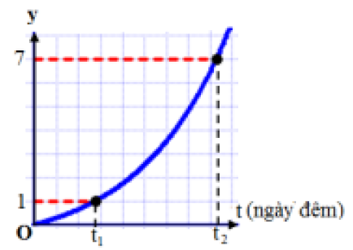

**A.** 414 ngày đêm **B.** 276 ngày đêm **C.** 415,14 ngày đêm **D.** 276,76ngày đêm

**Câu 37:** Hai chất điểm dao động điều hòa trên hai trục song song, cách nhau  cm. Chọn trục Ox song song với phương dao động của hai chất điểm, phương trình dao động của chúng lần lượt là x1 = 6cos(ωt + π) cm và x2 = 9 + 3cos2ωt cm. Khoảng cách nhỏ nhất giữa hai chất điểm trong quá trình dao động là

**A.** 8 cm. **B.** 7 cm. **C.** 10 cm. **D.** 9 cm.

**Câu 38:** Sóng dừng trên một sợi dây với bước sóng bằng 15cm và tần số 6Hz. Gọi M là bụng sóng dao động với biên độ bằng 6cm, C và D là hai điểm trên dây ở hai bên của M và cách M lần lượt là 9,375cm và 8,75cm. Vào thời điểm t1 thì tốc độ phần tử vật chất tại C bằng cm/s và đang tăng. Vào thời điểm t2 = t1 + 5/36 (s) thì tốc độ phần tử vật chất tại D bằng

**A.** 31 cm/s. **B.** 18cm/s. **C.** 54π cm/s. **D.** 0 cm/s.

**Câu 39:**Thí nghiệm giao thoa sóng trên mặt nước, hai nguồn dao động theo phương thẳng đứng cùng biên độ, cùng pha và cùng tần số được đặt tại hai điểm A và B. Sóng truyền trên mặt nước với bước sóng λ và . C là một điểm trên mặt nước thuộc đường trung trực của AB sao cho trên đoạn CA (không tính C) có ít nhất một điểm dao động với biên độ cực đại và đồng pha với hai nguồn. Khoảng cách ngắn nhất giữa C với đoạn AB có giá trị **gần nhất** với giá trị nào sau đây ?

**A.**  **B.**  **C.**  **D.** 

|  |  |
| --- | --- |
| **Câu 40:** Một hộp kín X được mắc nối tiếp với một cuộn dây thuần cảm L và một tụ điện C sao cho X nằm giữa cuộn dây và tụ điện. Đoạn mạch trên được mắc vào một điện áp xoay chiều. Giá trị tức thời của điện áp hai đầu đoạn mạch L và X là uLX. Giá trị tức thời của điện áp hai đầu đoạn mạch X và C là uX**C.** Đồ thị biểu diễn uLX và uXC được cho như hình vẽ. Biết ZL = 3Z**C.** Đường biểu diễn uLX là đường nét liền. Điện áp hiệu dụng giữa hai đầu hộp kín X có **giá trị gần giá trị nào nhất** sau đây? |  |

**A.** 75V. **B.** 64V. **C.** 90V. **D.** 54V.

**Hết**

**PHẦN GIẢI CHI TIẾT**

**II ===I**

**Câu 1: Hướng dẫn giải: Đáp án A.**

Theo thuyết lượng tử ánh sáng, ánh sáng gồm các hạt mang năng lượng gọi là phô tôn

**Câu 2: Hướng dẫn giải: Đáp án A.**

Lực kéo về tác dụng lên một chất điểm dao động điều hòa có độ lớn tỉ lệ với độ

lớn của li độ và luôn hướng về vị trí cân bằng.

**Câu 3: Hướng dẫn giải: Đáp án D.**

Khi xảỵ ra hiện tượng cộng hưởng cơ thì vật tiếp tục dao động với tần số bằng tần số dao động riêng

**Câu 4: Hướng dẫn giải: Đáp án A.**

Độ to của âm là một đặc trưng sinh lí của âm gắn liền với mức cường độ âm.

**Câu 5: Hướng dẫn giải: Đáp án A**

Khoảng cách giữa hai nút sóng liên tiếp trên sợi dây có sóng dừng là: d=λ/2

**Câu 6: Hướng dẫn giải: Đáp án B.**

Sóng điện từ mà anten thu trực tiếp từ vệ tinh thuộc loại sóng cực ngắn.

**Câu 7: Hướng dẫn giải: Đáp án B.**

Ánh sáng trắng là hỗn hợp của nhiều ánh sáng đơn sắc có màu biến thiên liên tục từ đỏ đến tím.

**Câu 8: Hướng dẫn giải: Đáp án B.**

Điện áp hai đầu cuộn dây sớm pha so với điện áp hai đầu điện trở góc π/2

**Câu 9: Hướng dẫn giải: Đáp án A.**

Như cộng tổng hợp : 

Điện áp giữa hai đầu mạch: 

Biểu diễn các điện áp bằng vecto quay, ta có: 

**Câu 10: Hướng dẫn giải: Đáp án D.**

Hạt nhân  có Z hạt proton, có A hạt nucon, có (A – Z) hạt notron

Hạt nhân Triti ( T) có 1 proton, 3 nuclon => có 2 notron

**Câu 11: Hướng dẫn giải: Đáp án C.**

Thứ tự tăng dần quãng đường đi được của các tia phóng xạ trong không khí là  và .

**Câu 12: Hướng dẫn giải: Đáp án D.**

x = x1 + x2 = 

**Câu 13: Hướng dẫn giải: Đáp án C.**

Khoảng cách giữa cực đại và cực tiểu liên tiếp là λ/4 = 3cm => λ = 12cm

**Câu 14: Hướng dẫn giải: Đáp án B.**

 (vòng/phút)

**Câu 15: Hướng dẫn giải: Đáp án B.**

Ta có: .

**Câu 16: Hướng dẫn giải: Đáp án B.**

Công suất tiêu thụ của đoạn mạch: 



**Câu 17: Hướng dẫn giải: Đáp án A.**

Tần số góc

Vận tốc qua VTCB: v max = ωS0

Tần số góc

Ở VTCB truyền cho con lắc vận tốc v0 = 20cm/s=0,2m/s = ωS0 = ωlα0 => α0 = 0,1rad

Gốc thời gian lúc truyền vận tốc nên pha ban đầu φ = - π/2

**Câu 18: Hướng dẫn giải: Đáp án A.**

Bán kính quỹ đạo dừng thứ n là rn = n2ro =9r0 với r0 là bán kính Bo. Quỹ đạo dừng M có n = 3

**Câu 19: Hướng dẫn giải: Đáp án A.**

Năng lượng của photon ánh sáng ε=hf = 6,625.10-34.7,5.1014 = 4,96875.10-19J

Số photon nguồn sáng phát ra trong 1 giây:  hạt

**Câu 20: Hướng dẫn giải: Đáp án D.**

Khoảng cách từ vân sáng bậc 2 đến vân sáng bậc 5 cùng phía là:

mm.

**Câu 21: Hướng dẫn giải: Đáp án B.**

Ta có công thức tính bước sóng:. Áp dụng ta có 

Ghép C’ song song với C thì ta có điện dung của bộ tụ  từ đó  .

**Câu 22: Hướng dẫn giải: Đáp án B.**

Phương trình li độ : ; pha dao động  suy ra x=0, vật qua VTCB



Tại Wđ=

**Câu 23: Hướng dẫn giải: Đáp án B.**

Năng lượng liên kết riêng của hạt nhân 

Năng lượng liên kết Wlk = Δmc2 = 931,5.Δm với Δm là độ hụt khối

Năng lượng liên kết riêng của hạt nhân 

**Câu 24: Hướng dẫn giải: Đáp án C.**

Chuyển động của electron quanh hạt nhân nguyên tử hidro là chuyển động tròn đều nên lực Culong giữa electron và hạt nhân đóng vai trò lực hướng tâm



Quỹ đạo K có n = 1; quỹ đạo M có n = 3 

**Câu 25: Hướng dẫn giải: Đáp án A.**

Để có dòng điện I = 0,3A thì suất điện động cảm ứng phải có giá trị  mà



**Câu 26: Hướng dẫn giải: Đáp án C.**



.

**Câu 27: Hướng dẫn giải: Đáp án A.**

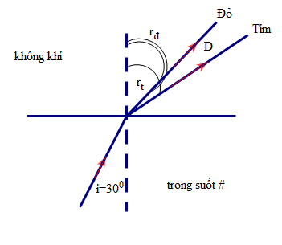Ta có: n1.sini = n2.sinr→ 

Với cả 2 tia đều cho hiện tượng khúc xạ chứ không bị phản xạ toàn phần→ rđ = 450; rt = 600

Góc lệch giữa tia đỏ và tia tím sau khi tán sắc là:

D = rt − rđ = 150

**Câu 28: Hướng dẫn giải: Đáp án C.**

R1 nt Ω

Gọi I1, I2, I3 tương ứng là dòng điện qua R1, R2, R3

Do và nên 



Định luật Ôm cho toàn mạch ta có:

Ω

**Câu 29: Hướng dẫn giải: Đáp án C.**

Hiệu suất trong quá trình truyền tải điện năng. Bài này U=hằng số



→ 

**Câu 30: Hướng dẫn giải: Đáp án A.**

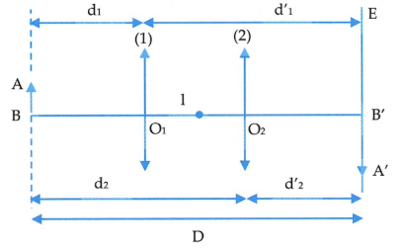

Có hai vị trí thấu kính cách nhau l cho ảnh rõ nét trên màn, khoảng cách vật màn là D thì tiêu cự của thấu kính là 

Áp dụng: 

**Câu 31: Hướng dẫn giải: Đáp án B.**

Vì M gần trung tâm nhất nên trong 4 bức xạ trùng nhau chắc chắn có .

Áp dụng cho bài toán trùng vân ta có: 

**MODE 7:** lần lượt cho k1=1,2…..6 khi nào đủ 4 bức xạ là nhận



**Câu 32: Hướng dẫn giải: Đáp án D.**

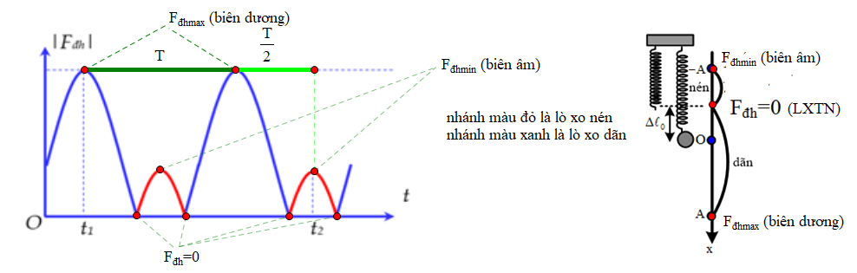

Dựa vào phân tích đồ thị thấy: 



**Câu 33: Hướng dẫn giải: Đáp án C.**

Từ đồ thì ta thấy 2 dòng điện vuông pha nhau nên:

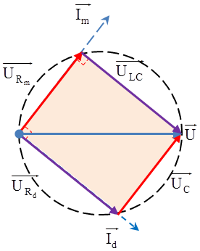 V

U1=U0Rđ

U1=U0Rm

**Câu 34: Hướng dẫn giải: Đáp án A.**

Góc lệch giữa u và i là: ; i sớm hơn u 450

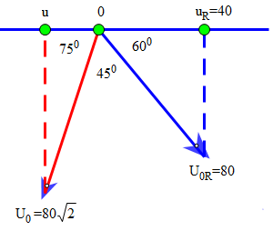

Ta có : U0R=.

Phương pháp đơn trục ta có : nhớ là uR cùng pha với i

Độ lớn 

Giá trị là : u= - 29,28V.

**Câu 35: Hướng dẫn giải: Đáp án B.**

Ta có: xB − xA = 6,72 mm

Xét với bức xạ 1 thì: kBi1 − kAi1 = 6,72 → kB − kA = 14

→ Trên đoạn AB có 15 vạch sáng của bức xạ 1.

Xét với bức xạ 2 thì: (kB + 0,5) i2 − kAi2 = 6,72 → kB − kA = 10

→ Trên đoạn AB có 11 vạch sáng của bức xạ 2.

→ Số vạch sáng trùng nhau trên AB là: N = 15 + 11 − 22 = 4

**Câu 36: Hướng dẫn giải: Đáp án B.**

Gọi N0 là số hạt nhân ban đầu.

Số hạt nhân 210Po còn lại sau thời gian phân rã t là : 

Số hạt nhân bị phân rã sau thời gian t = số hạt chì tạo thành: 

Tỉ số giữa số hạt nhân Pb tạo thành và số hạt nhân Po còn lại là:

Ta có khi t = t1thì y = 1; khi t = t2 thì y = 7 nên :



Từ đó ta được t2 – t1 = 2T = 2.138 = 276 ngày đêm

**Câu 37: Hướng dẫn giải: Đáp án D.**

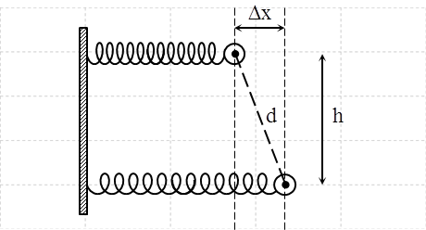

Khoảng cách giữa hai chất điểm theo phương dao động cm.

cos(ωt + π) = –cos(ωt) → cm.



**MODE7: **→ cm.

**Câu 38: Hướng dẫn giải: Đáp án B.**

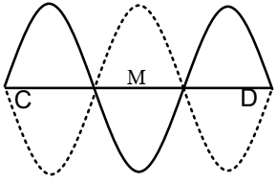

****M và C là 2 bó liền kề nhau.

Biên độ điểm C: 

****D nằm vào bó liền kề với M như hình

Biên độ điểm D: 

C và D thuộc hai bó cùng chẵn hoặc cùng lẽ nên dao động ngược pha nhau.

Chu kì T=1/6(s) suy ra từ t1 đến t2 góc quét 3000

Tốc độ dao động cực đại của D : 

Tốc độ dao động cực đại của D : 

Sử dụng phương pháp đơn trục cho bài toán này

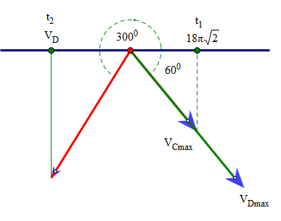Hình suy ra

Tốc độ phần tử D ở thời điểm t2:



**Câu 39:** **Hướng dẫn giải: Đáp án A.**

Quỹ tích những điểm cực đại cùng pha với nguồn là 1 elip nhận A,B làm tiêu điểm

, chuẩn hóa 

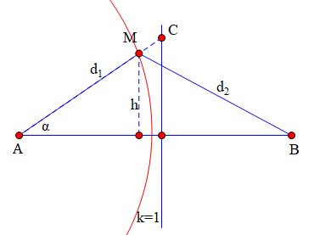Để trên AC có ít nhất một điểm cực đại thì góc  phải nhỏ nhất

 phải lớn nhất

Xét M nằm trên elip 





**Câu 40: Hướng dẫn giải: Đáp án B.**



Chu kì dao động của các điện áp: T = 20 ms → ꞷ = 100π (rad/s)

Xét đường nét đứt: tại t = 0,  

Xét đường nét liền tại đang tăng    ;

Vì uL và uc ngược pha: 

Thay  vào ta có: 

Nhập vào máy dạng:  =

Điện áp hiệu dụng giữa hai đầu hộp kín X: .

**Hết**